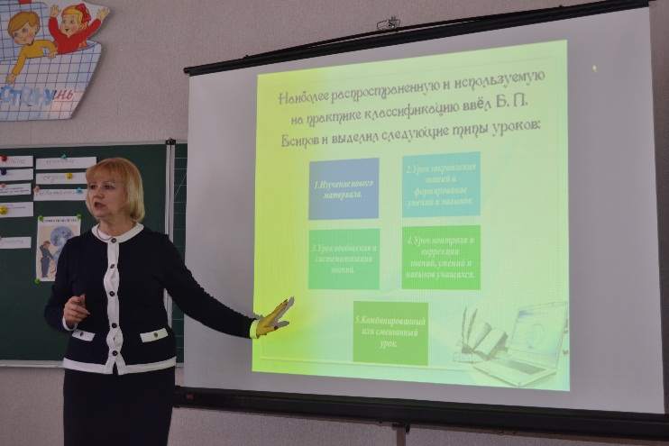

**Урок геометрии, 7 класс**

***Сергеева Ольга Владимировна, учитель математики ГУ ЛНР «ЛОУСОШ № 23 ИМЕНИ А.Н.ЗОЗУЛИ»***

**Тема: СУММА УГЛОВ ТРЕУГОЛЬНИКА**

**Цель:** доказать теорему о сумме углов треугольника, ввести понятия остроугольного, тупоугольного, прямоугольного треугольника и понятия внешнего угла, совершенствовать навыки доказательства теоремы и решения задач.

**Задачи:**

**образовательные:** повторить и обобщить знания о треугольнике и параллельных прямых; доказать теорему о сумме углов треугольника; классифицировать треугольники по углам и сторонам; вести понятия внешнего угла треугольника; обучить применять доказанную теорему при решении задач;

**развивающие:** развивать универсальные логические действия: сравнение, анализ, выдвижение гипотез, их обоснование, установление причинно-следственных связей, построение логических цепочек рассуждений, проведение доказательств; умение ставить цель и достигать ее; умение осуществлять культурную коммуникацию с учителем и со сверстниками, работая в группе и в паре; развивать навыки контроля и самоконтроля, прививать навыки по сохранению и укреплению своего здоровья;

**воспитательные:** воспитывать у обучающихся стремление к совершенствованию своих знаний, аккуратность, умение работать в коллективе; содействовать формированию активной жизненной позиции.

**Тип урока:** изучение нового материала

**Оборудование:** мультимедийный проектор, презентация «Сумма углов треугольника», чертежные инструменты, раздаточный материал, плакат, стикеры.

**ХОД УРОКА:**

1. **Организационный момент.**

**Учитель:** Добрый день ребята! Все готовы к уроку. Урок геометрии.

Предлагаю девиз урока: «Не делайте ничего, что не знаете. Научитесь всему тому, что следует знать».

Начинаем новую главу курса 7 класса «Соотношение между сторонами и углами треугольника». Я уверена, что сегодня на уроке не будет наблюдателей, все будут активны, вместе мы достигнем цели.

Сегодня на уроке мы должны:

* повторить признаки параллельности прямых;
* провести исследование и определить, чему равна сумма углов треугольника;
* доказать теорему о сумме углов треугольника;
* познакомиться с понятием внешнего угла треугольника;
* научиться решать задачи на применении теоремы о сумме углов треугольника.

1. **Актуализация опорных знаний.**

Проверим домашнее задание «Разгадай кроссворд»

Да, путь познания не гладок,

Но знаем мы со школьных лет,

Загадок больше, чем отгадок,

И поискам предела нет.

По горизонтали:

1. Угол, градусная мера которого равна 180°
2. Если две параллельные прямые пересечены секущей, то …… углы равны.
3. Углы, сумма которых равна 180°.
4. Если прямые параллельны, то накрест лежащие углы…

По вертикали:

1. Угол равный 90°…
2. Углы, сумма которых равна 180°.
3. Точка, из которой выходят стороны треугольника.
4. Две прямые, которые не пересекаются на плоскости называются…

*Учитель держит в руках треугольник.*

И опять треугольник! Треугольник играет в геометрии особую роль. За несколько тысячелетий ученые столь подробно изучили треугольник, что иногда говорят о геометрии треугольника как о самостоятельном разделе геометрии.

*Эмоциональное включение в урок.*

**Учитель.** С одной стороны треугольник – это геометрическая фигура, с другой треугольник – это тайный оккультный знак, встречающийся во многих цивилизациях.

Три почти магическое число.

Треугольник можно найти на символах, пентаграммах.

Египетские пирамиды.

Звезда Давида (еврейский символ, образованный наложением двух треугольников).

Платон утверждал, что вообще вся поверхность Земли состоит из треугольников.

Существуют даже памятники треугольнику. Треугольник Пенроуза в Австралии. Скульптура невозможного треугольника в Бельгии и другие.

Но мы с вами сегодня говорим о треугольнике как о геометрической фигуре.

*Запишем в тетрадях (число, классная работа)*

Ребята!

**?** Вспомним определение треугольника

*(Треугольник – это фигура, образованная тремя точками, не лежащими на одой прямой, и отрезками, попарно соединяющими эти точки);*

**?** Какие треугольники мы знаем по отношению их сторон *(равнобедренные, равносторонние, разносторонние);*

**?** Какие углы вы знаете *(острые, тупые, прямые, развернутые);*

**?** Какой угол называем острым, тупым, прямым, развернутым.

1. **Изучение нового материала.**

Объектом нашего внимания на уроке будут углы треугольника. Посмотрите на треугольник (рис 1.) Чему равен ∠В?

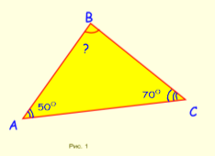

*Рис. 1*

Сегодня на уроке мы попробуем сформулировать и доказать свойство треугольника, которое нам поможет ответить на данный вопрос.

*Практическая работа*

**Задание:** Построить углы.

1 ряд – острый угол; 2 ряд – тупой угол; 3 ряд – прямой угол.

Достройте их до треугольника.

Попробуйте дать название этим треугольникам по их углам.

*(Остроугольный треугольник – это треугольник, у которого все углы*

*острые. Тупоугольный треугольник – это треугольник, у которого один из углов тупой. Прямоугольный треугольник – это треугольник, у которого один из углов прямой).*

У прямоугольного треугольника стороны имеют особое название.

Сторона, лежащая против прямого угла называется гипотенузой, а две другие стороны – катеты.

**Задание:** Работа в парах.

Попробуйте построить треугольник имея:

два тупых угла

два острых угла

тупой и прямой углы

два прямых угла

*Результаты задания показаны на слайде.*

**Учитель:** Ребята, очень часто ученые экспериментальным путем устанавливают важные факты. Это происходит в разных областях науки. Я вам предлагаю сегодня роль исследователей.

**Исследование 1.**

На партах лежат треугольники. С помощью транспортира измерьте углы треугольников. Запишите в таблицу и найдите сумму углов треугольника.

|  |  |  |  |  |  |  |  |  |  |  |
| --- | --- | --- | --- | --- | --- | --- | --- | --- | --- | --- |
| 1 ряд |  | |  |  |  |  | | --- | --- | --- | --- | | ∠ А | ∠ В | ∠ С | ∠ А + ∠ В + ∠ С | |  |  |  |  | |
| 2 ряд |  | |  |  |  |  | | --- | --- | --- | --- | | ∠ А | ∠ В | ∠ С | ∠ А + ∠ В + ∠ С | |  |  |  |  | |
| 3 ряд |  | |  |  |  |  | | --- | --- | --- | --- | | ∠ А | ∠ В | ∠ С | ∠ А + ∠ В + ∠ С | |  |  |  |  | |

Вывод: все суммы углов треугольника близки к 180°

**Исследование 2.**

*Работа с оранжевыми треугольниками.*

Оторвите два угла треугольника и приложите их к сторонам третьего угла так, чтобы все вершины были в одной точке. Заметим, что все углы треугольника образуют в сумме развернутый угол.

Вывод: градусная мера развернутого угла равна 180°

**Исследование 3.**

*Работа с желтыми треугольниками.*

Отогните один угол треугольника так, чтобы он касался противолежащей стороны и линия сгиба была параллельна этой стороне.

Второй угол треугольника необходимо отогнуть так, чтобы он соприкасался с первым углом.

Аналогично отогните третий угол.

Вывод: все три угла образуют развернутый угол, который равен 180°.

**Учитель:** Выполнив практическую работу мы установили, что сумма углов треугольника равна 180°.

В математике практическая работа дает возможность лишь сделать какое-либо утверждение, но его необходимо доказать. Утверждение, справедливость которого устанавливается путем доказательства, называется теоремой.

Какую теорему нам нужно доказать? Сумма углов треугольника равна 180°.

**Физкультминутка.**

Встали. Потянулись к звездам. Покажите руками острый угол, тупой угол, прямой угол, развернутый угол.

Спасибо!

Здоровье – это самое ценное, что есть у человека. Его можно поддерживать, благодаря треугольнику, который имеет название «Пирамида здорового питания». Используйте этот треугольник, чтобы быть всегда здоровыми и активными! *(Памятка каждому ребенку «Пирамида здорового питания»)*

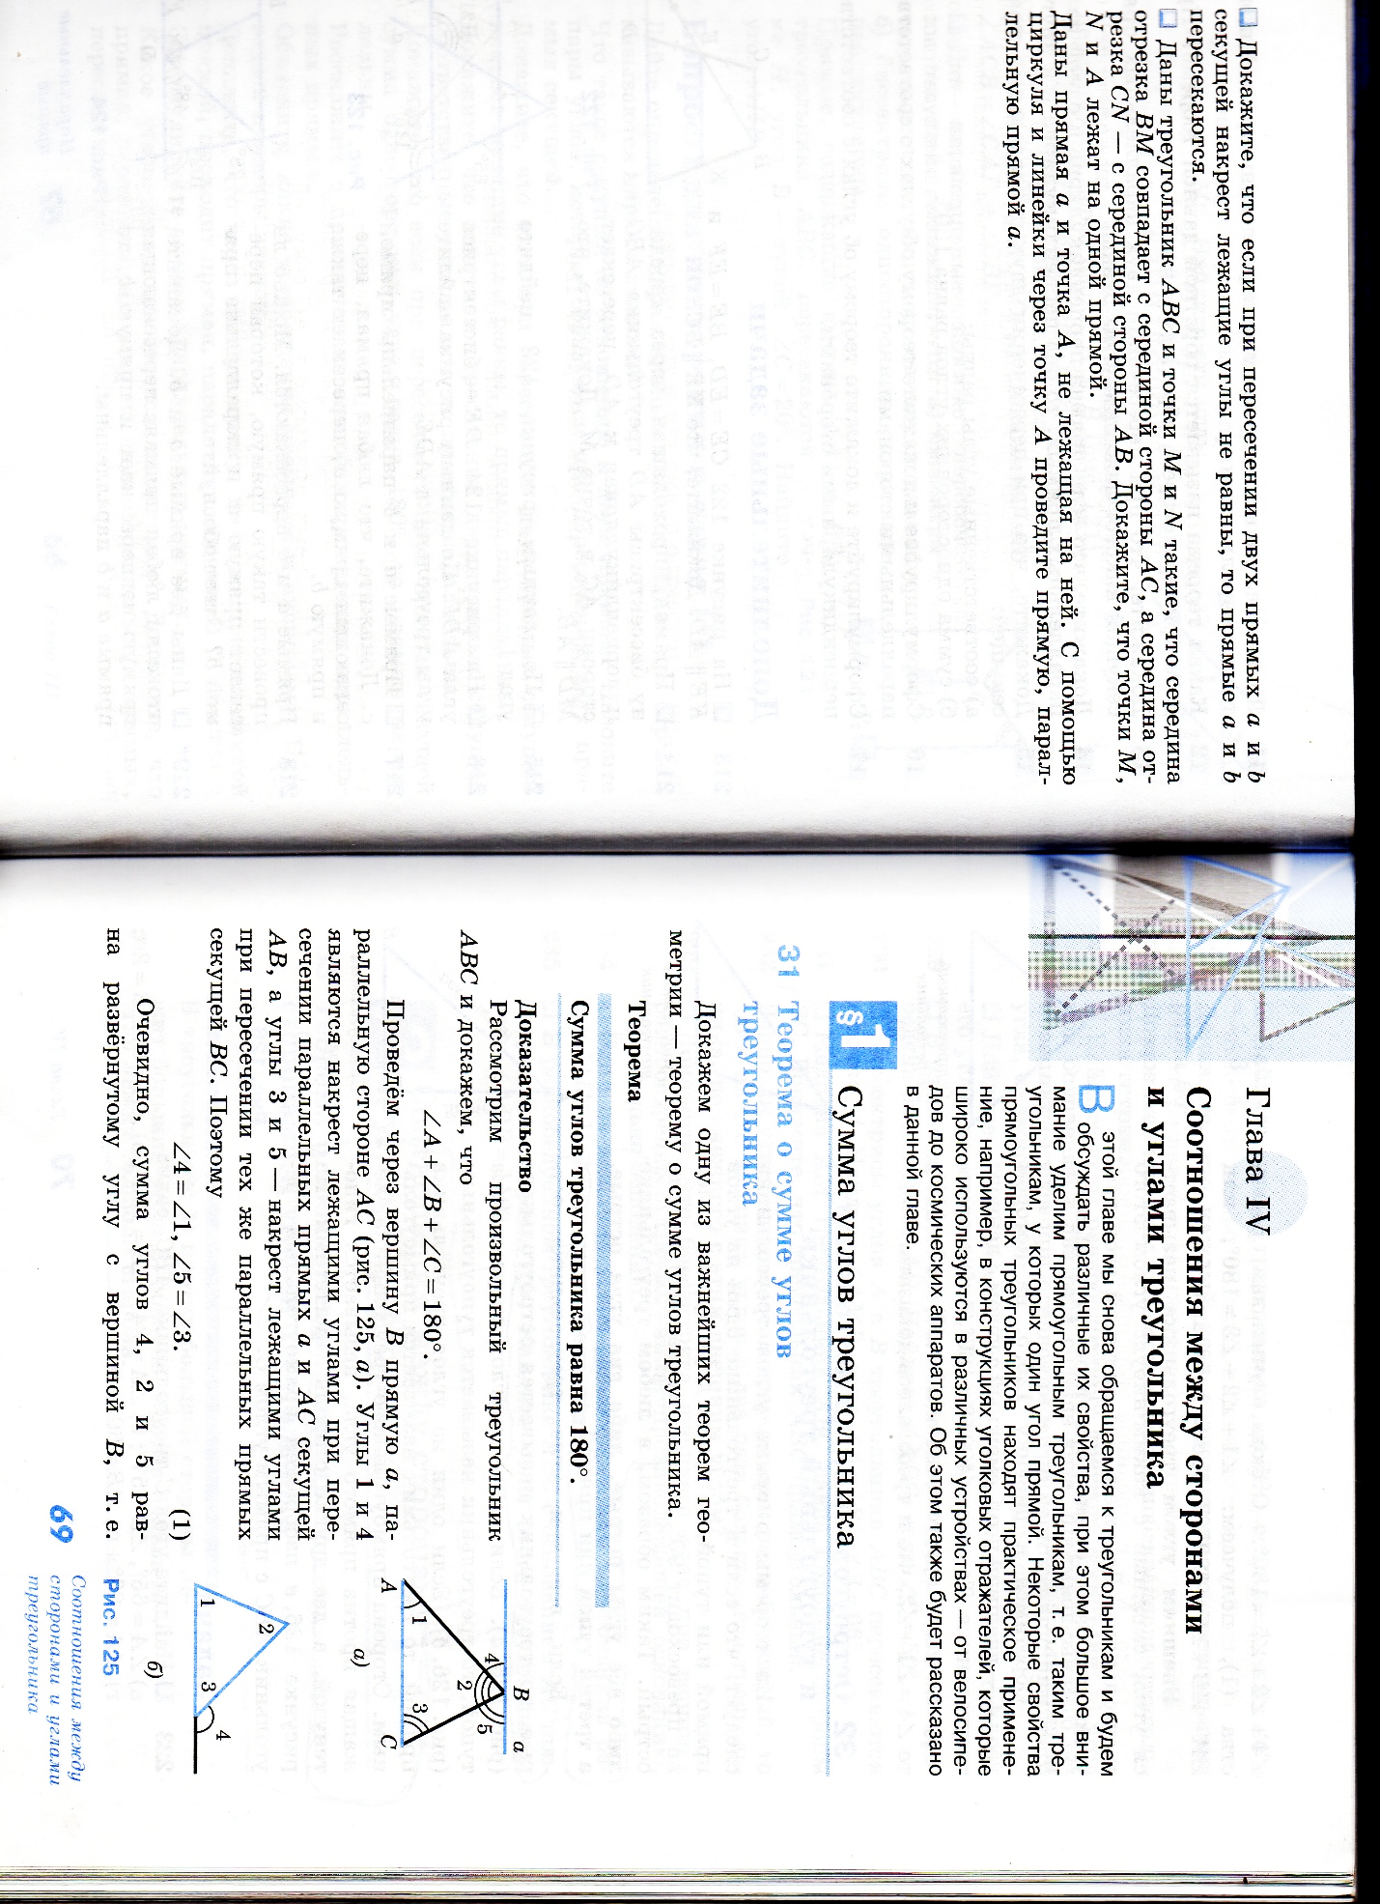Докажем теорему. **Сумма углов треугольника равна 180°**.

Дано: Δ АВС

Доказать: ∠А + ∠В + ∠С = 180°

Доказательство:

Рассмотрим Δ АВС. Проведем через вершину В прямую а параллельную стороне АС.

∠1 и ∠4 - накрест лежащие, ∠1 = ∠4 при параллельных прямых АС и а, АВ - секущей

∠3 и ∠5 - накрест лежащие, ∠3 = ∠5 при параллельных прямых АС и а, СВ – секущей.

Имеем ∠4 + ∠2 + ∠5 = 180°. Сумма углов равна развернутому углу с вершиной В. Учитывая, что ∠1 = ∠4, ∠3 = ∠5 получим ∠1 + ∠2 + ∠3 = 180° или ∠А + ∠В + ∠С = 180° ч.т.д.

**?** Какую теорему мы доказали

*Сумма углов треугольника равна 180°*

Ребята! Посмотрите на треугольник. Вы можете найти угол В в ΔАВС



∠В = 180° - (70° + 50°) = 60°

∠В = 60°

1. **Первичное закрепление.**

Задание для самоконтроля. Заполните таблицу, вычисляя третий угол

треугольника. Используя ключ к ответам, узнай имя древнегреческого ученого.

|  |  |  |  |  |  |  |
| --- | --- | --- | --- | --- | --- | --- |
|  | **1** | **2** | **3** | **4** | **5** | **6** |
| ∟А | **25°** | **35°** |  | **135°** |  | **20°** |
| ∟В | **75°** |  | **57°** |  | **60°** | **60°** |
| ∟С |  | **35°** | **33°** | **90°** | **60°** |  |

Ключ к ответу

|  |  |  |
| --- | --- | --- |
| **Е 80°** | **П 65°** | **Д 100°** |
| **Р 40°** | **В 110°** | **М 70°** |
| **К 90°** | **Т 30°** | **К 35°** |
| **Н 45°** | **Л -**нет  решений | **Б 35°** |
| **И 60°** | **С 0°** | **Г 85°** |

Ответ: ЕВКЛИД

*Оцените сами свою работу.*

Евклид – это древнегреческий ученый, который доказал, что сумма углов треугольника равна 180°

**?** Какой труд написал Евклид

Первая книга по геометрии «Начала».

Разные ученые в разное время писали учебники по геометрии.

В книге «Начала» Евклида излагается другое доказательство теоремы о сумме углов треугольника. Его легко понять с помощью чертежа.

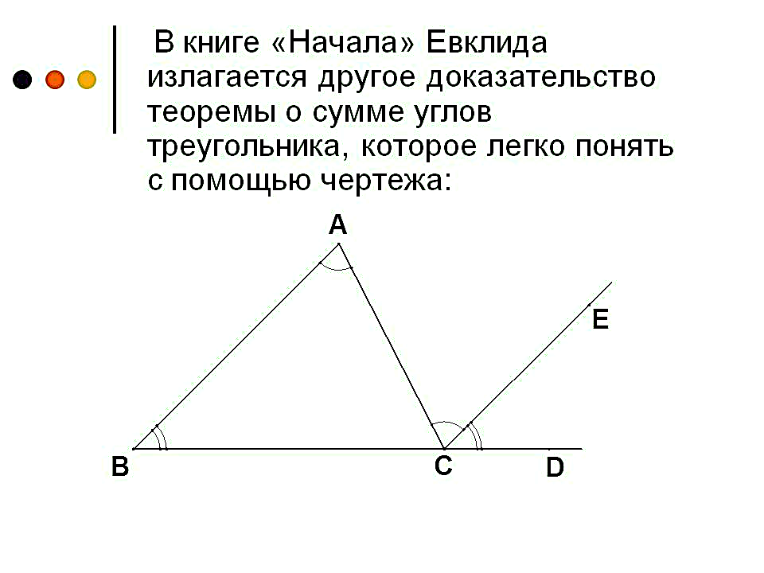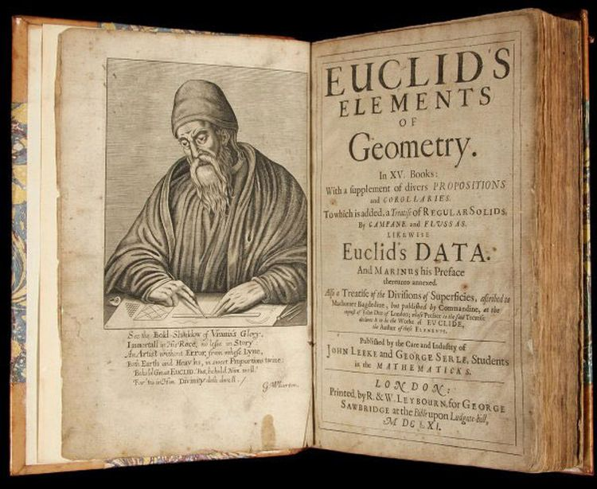

Учебник А.П. Киселева по геометрии представляет доказательство теоремы о сумме углов треугольника в таком виде:

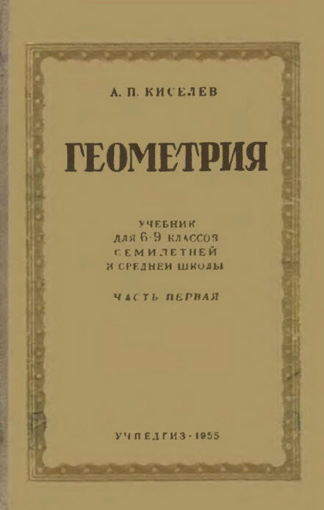



Учебник по геометрии под редакцией А.В.Погорелова представляет доказательство этой теоремы в следующем виде



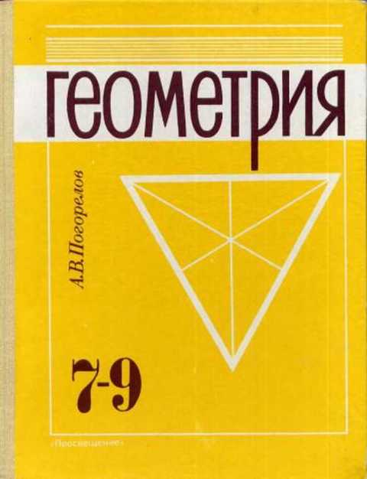

А мы с вами работаем по учебнику Геометрия 7-9, авторы Л.С.Атанасян, В.Ф. Бутузов, С.Б.Кадомцев, Э.Г.Позняк, И.И.Юдина

Ребята! Может кто-то из вас станет великим математиков и предложит свое доказательство теоремы о сумме углов треугольника.

*Введение нового понятия*

2

1

В

Посмотрите на рисунок. Какими будут углы 3 и 4.

*Они смежные*. Да.

А

4

С

3

Д

Угол смежный с каким-нибудь углом треугольника называется внешним углом треугольника.

∠ВСД – внешний угол ΔАВС.

Свойство внешнего угла.

∠4 = ∠1 + ∠2.

Внешний угол треугольника равен сумме углов треугольника, не смежных с ним.

Работа по учебнику. Стр. 69-70

Дома вы самостоятельно оформите доказательство свойства внешнего угла.

1. **Закрепление материала.**

Решение задач по готовым чертежам.

|  |  |
| --- | --- |
| В  ?  С  А  55°  50°  ∠В = 180° - (55° + 50°) = 75° | E  ?  N  М  760°  ∠N = 180° - (90° + 76°) = 14°  Н |
| 65°  F    100°  ?  T  K  ∠T = 180° - (100° + 65°) = 15° | А  ?  ?  92°  ОА = ОН  F  О  ∠А = ∠Н = 92° : 2 = 46° |

**Учитель:** Ребята! Число 75. О какой дате идет речь в 2020 г.?

*75 лет великой Победы в ВОв.*

14 февраля – день освобождения города Луганска от немецко-фашистских захватчиков (1943 г.).

15 февраля – день вывода советских войск их Афганистана. Наша школа носит имя Анатолия Зозули, выпускника школы, который погиб в Афганистане, выполняя свои интернациональный долг.

92 года – число лет нашей школе.

Теорема о сумме углов треугольника позволяет классифицировать треугольники не только по сторонам, но и по углам.

**Задание:** Распределите треугольники по видам

2

1

4

3

5

8

7

6

12

11

10

9

Ответ:

|  |  |  |
| --- | --- | --- |
| Остроугольные | Прямоугольные | Тупоугольные |
| 1  7  10  12 | 4  5  9  11 | 2  3  6  8 |

Взаимопроверка. Проверьте и оцените работу соседа по парте.

**Учитель:** Задание на доске «Лови ошибку!».

Существует ли треугольник с углами:

1. 30°, 60°, 90° *(да)*
2. 46°, 160°, 4° *(нет)*
3. 85°, 90°, 25° *(нет)*
4. 120°, 30°, 30° *(да)*
5. 60°, 60°, 60° *(да)*

*1, 4, 5 - треугольники существуют.*

**?** Определите вид каждого из существующих треугольников по углам и сторонам

*1 – прямоугольный*

*4 – тупоугольный, равнобедренный*

*5 – остроугольный, равносторонний*

**Учитель:** Устная работа с классом.

* в треугольнике один из углов равен 90°. При этом два других угла …. *(оба острые);*
* в треугольнике один из углов тупой. При этом два других угла …. *(оба острые);*
* в остроугольном треугольнике …. *(все углы острые);*
* в каком треугольнике сумма углов больше: в остроугольном, тупоугольном или прямоугольном. *(одинаковая, равна 180°);*
* в любом ли треугольнике можно измерить сумму углов *(нет).*

***Сообщение учащихся.***

*Существует Бермудский треугольник, который находится в*

*Атлантическом океане между Бермудскими островами, государством Пуэрто-Рико и полуостровом Флорида. Который остается тайной по сей день. Там исчезает все живое и неживое.*

**Задание: Работа в группах.**

По чертежу решить задачу «Восхождение к вершине»

?

B

a $∥$ b $∥$ c

∠В - ?

65°

a

E

D

Ответ: ∠В = 75°

c

b

C

N

A

M

Молодцы!

40°

**Самостоятельная работа (Тест)**





**Домашнее задание:** выучить п.31, 32, № 223 (б, в). Составьте задачу,

используя теорему о сумме углов треугольника.

1. **Итог урока.**

Оценивание учащихся.

Рефлексия.

* Сегодня на уроке я узнал ….
* Сегодня на уроке я научился ….
* Сегодня на уроке я познакомился …
* Сегодня на уроке я повторил ….
* Сегодня на уроке я закрепил …

**?** Вам интересно было на уроке

Перед вами гора Эльбрус. Каждый из вас сегодня на уроке покорил свою вершину. Я предлагаю треугольные стикеры прикрепить на тот уровень, которые вы достигли.

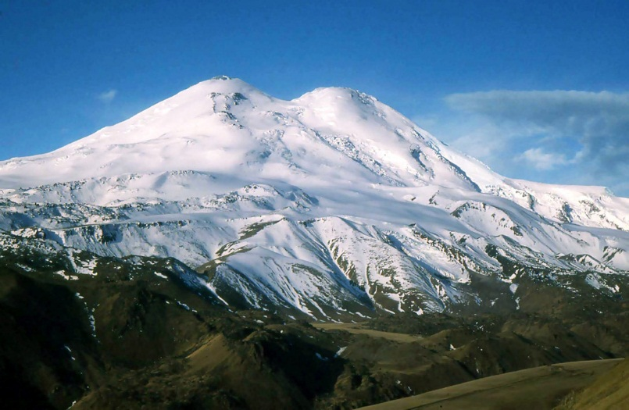

Ученица Сидорова Елизавета совершила восхождение на гору Эльбрус. Высота горы Эльбрус 5 642 метра над уровнем моря.

?Елизавета, какую высоту покорила ты

Ребята! Хорошо работали на уроке. Цели достигли. Но много интересного о треугольнике и о других фигурах нас ждет впереди.

**Спасибо за урок!**